ТАТАРСКАЯ РЕСПУБЛИКАНСКАЯ ОРГАНИЗАЦИЯ ОБЩЕРОССИЙСКОГО ПРОФСОЮЗА ОБРАЗОВАНИЯ

Ýß3HTPO««flh NPO+CORL«flh ÁИß3T

всегда под рукой замена бумажному билету удобный формат кешбэк за покупки

более бонус до

Ваш электронный профсоюзный билет - пропуск в мир скидок и выгодных предложений!
650 30 %

интернет-магазинов на ваш счет

PC3rO ł ШNrN!
Получите электронный профсоюзный билет в своем профкоме
Зарегистрируйтесь на сайте profcards.ru или в мобильном приложении по номеру своего электронного профсоюзного билета

Получайте выгодные предложения и возвращайте живые деньги
за каждую покупку до 30%
ÁOßÜШ3 CHИ2OH
P MOÁИßÜ«OM NPИßOЖ3«ИИ













edunion.ru @edunionru edunionru
Доступно в Доступно в

App Store

Скачайте приложение для Вашего типа устройств и получайте еще больше скидок.

CNOCOÁN PCTYNИTÜ P OÁК3РOCCИhCНИh
2
NРO+CORL OÁРNLOPN«ИN

ТАТАРСТАНСКАЯ РЕСПУБЛИКАНСКАЯ ОРГАНИЗАЦИЯ ОБЩЕРОССИЙСКОГО ПРОФСОЮЗА ОБРАЗОВАНИЯ









Каждый член Общероссийского Профсоюза образования имеет электронный профсоюзный билет и возможность стать участником федеральной бонусной программы.
Подробнее на profcards.ru

N3РPflh CNOCOÁ

Зайдите на сайт www.edunion.ru
Нажмите на кнопку ВСТУПИТЬ В ПРОФСОЮЗ Зарегистрируйтесь на сайте (введите e-mail, придумайте пароль) Внесите сведения, необходимые для вступления в Профсоюз

PTOРOh CNOCOÁ
Обратитесь к председателю первичной профсоюзной организации Подпишите заявление о вступлении в Профсоюз*
Подпишите заявление о перечислении членского профсоюзного взноса на имя руководителя образовательной организации Подпишите согласие на обработку персональных данных

* При переходе в другую организацию образования
не нужно повторно писать заявление о вступлении в Профсоюз. Достаточно предъявить председателю первичной профсоюзной организации
ваш электронный профсоюзный билет

ßÜrOT«fl3 CN«NTOP«fl3 NYT3PHИ

для членов Профсоюза и их семей
Казань
ТАТАРСКАЯ РЕСПУБЛИКАНСКАЯ ОРГАНИЗАЦИЯ ОБЩЕРОССИЙСКОГО ПРОФСОЮЗА ОБРАЗОВАНИЯ

САНАТОРИИ

ЛИВАДИЯ
8 800 2345610
livadia_07@mail.ru livadiakazan.ru

В ТАТАРСТАНЕ

ШИФАЛЫ СУ - ИЖМИНВОДЫ

ЖЕМЧУЖИНА
Менделеевский р-н 8 800 5008692
igmin2000@mail.ru ижмин.рф

Набережные Челны 8 800 4443415
zem85@list.ru zhemchuzhinka.ru

БАКИРОВО

ВАСИЛЬЕВСКИЙ
Лениногорский р-н 8 800 2006923
bakirovo@tatais.ru bakirovo.com

Зеленодольский р-н 8 800 6006260
vasilsan@yandex.ru vasilevo.ru

СКИДКА
от 20%
ДЛЯ ЧЛЕНОВ ПРОФСОЮЗА,
ИХ БЛИЗКИХ РОДСТВЕННИКОВ И ДЕТЕЙ








ЧТОБЫ ПОЛУЧИТЬ СКИДКУ НА ПУТЕВКУ НЕОБХОДИМО:
Забронировать путевку (связаться с санаторием) Оформить ходатайство профсоюзной организации Сделать копию профсоюзного билета
Отправить документы:
для жителей районов Татарстана - по электронной почте info@edunion.ru для жителей Казани - принести по адресу: Казань, Муштари,9 каб.108
ЦЕНТР РЕАЛИЗАЦИИ ПУТЕВОК И КУРОРТНЫХ УСЛУГ
Казань, Муштари, 9, каб.108 +7 (843) 236-51-03 kurort-center@mail.ru

ВНИМАНИЕ
Вы можете отдохнуть со скидкой и в санаториях других регионов РФ. Санаторно-курортный комплекс Федерации независимых профсоюзов России «Профкурорт» предлагает путевки в 374 здравницы.
Подробнее на сайте profkurort.ru

NРO+CORL«NN NYT3PНN LN NOßG3«fl
ТАТАРСТАНСКАЯ РЕСПУБЛИКАНСКАЯ ОРГАНИЗАЦИЯ ОБЩЕРОССИЙСКОГО ПРОФСОЮЗА ОБРАЗОВАНИЯ

Желающим приобрести санаторные путевки со скидкой от 30 до 50 процентов необходимо:

ПОЛНАЯ ИНФОРМАЦИЯ ЗДЕСЬ
с заявлением обратиться в первичную профсоюзную организацию
председателю первичной профсоюзной организации отправить ходатайство в территориальную профсоюзную организацию
50%

скидка до
ОТДОХНУТЬ В САНАТОРИЯХ С ПРОФСОЮЗНОЙ СКИДКОЙ ДО 50% ПРЕДЛАГАЕТ ТАТАРСТАНСКАЯ РЕСПУБЛИКАНКАЯ ОРГАНИЗАЦИЯ ОБЩЕРОССИЙСКОГО ПРОФСОЮЗА ОБРАЗОВАНИЯ

edunionru
edunion.ru
@edunionru

ШИФАЛЫ СУ - ИЖМИНВОДЫ
К услугам членов Профсоюза – работников образования шесть здравниц Татарстана:

ЖЕМЧУЖИНА
Менделеевский р-н 8 800 5008692
ижмин.рф

Набережные Челны 8 800 4443415
zhemchuzhinka.ru

ВАСИЛЬЕВСКИЙ
Зеленодольский р-н 8 800 3506280
vasilevo.ru



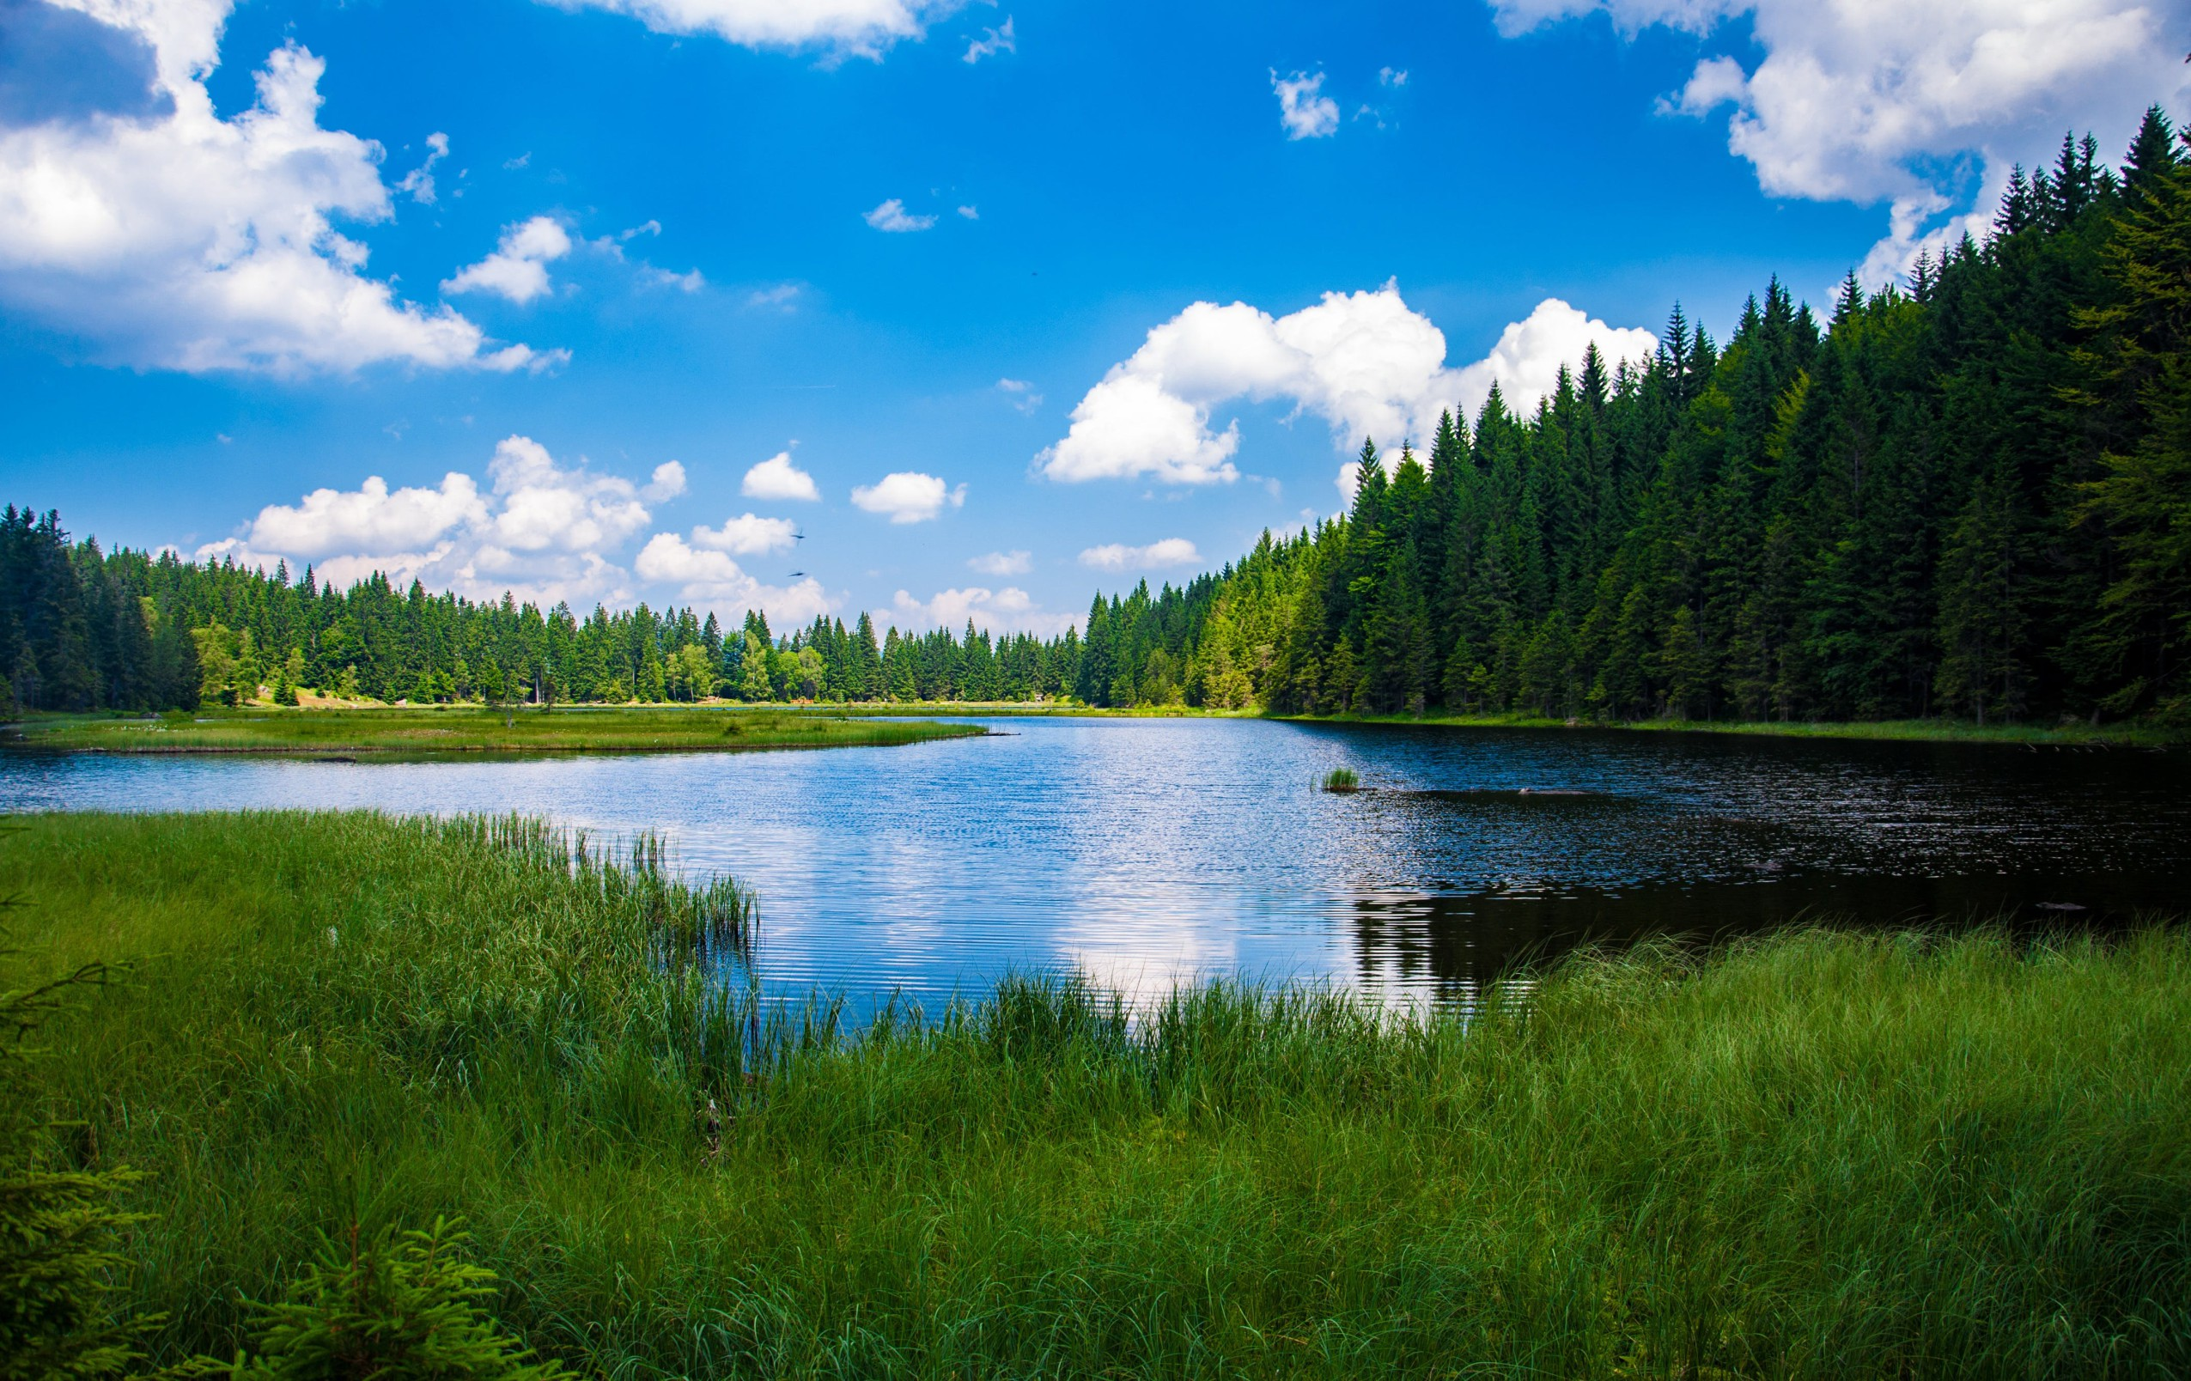











ЛИВАДИЯ-ТАТАРСТАН

СОСНОВЫЙ БОР

НЕХАМА
Казань
8 800 3502830
livadiakazan.ru

Зеленодольский р-н 8 800 7005344
s-bor.com

Казань, пос. Петровский 8 843 2230639
mednehama.ru

ПРОЕКТ

NРO+ ORL«flh ҮИН Ý«2
C
-
Весна и осень.
ТАТАРСТАНСКАЯ РЕСПУБЛИКАНСКАЯ ОРГАНИЗАЦИЯ ОБЩЕРОССИЙСКОГО ПРОФСОЮЗА ОБРАЗОВАНИЯ

Коллективы организаций образования выезжают в профсоюзный санаторий Татарстана на выходные (с пятницы по воскресенье). Участники отдыхают, обмениваются профессиональным опытом, участвуют в обучающих семинарах
для профсоюзного актива и социальных партнеров.
Туры предоставляются в здравницы
«Ливадия-Татарстан», «Жемчужина», «Шифалы су - Ижминводы», «Васильевский».
Цена для членов профсоюза – символическая.
Скидка на отдых составляет 70 процентов, основные расходы берет на себя республиканская организация Общероссийского Профсоюза образования.
Заявки на проект «Профсоюзный уик-энд» принимает территориальная профсоюзная организация.

OTLflPfl ҮЧNСT«ИНOP

«Комфортный отдых для тех, кто дорожит
своим временем. Педагогу выбраться в санаторий на две недели порой не реально, а на два дня - в самый раз».

«Настоящий праздник для членов профсоюза! С удовольствием провели праздничные мартовские дни в санатории, где получили и лечение, и развлечение. Надеемся, что такие проекты будут продолжаться».

«Выходные были не только приятными, но и полезными. Удалось обсудить профессиональные вопросы в неформальной обстановке, пройти психологический тренинг, узнать много нового о профстандарте «Руководитель образовательной организации», об аттестации директоров школ».

«Это была прекрасная возможность отдохнуть от повседневных дел и забот. За два дня мы успели посетить бассейн, сауну, спелеокамеру.
В санатории хорошие номера, отличное питание».

«Работа педагога требует самоотдачи и терпения. Это труд, который подчас не оставляет сил в конце рабочей недели. Поездка в санаторий была чудесным сюрпризом для нашего коллектива, неким бонусом, возможностью оторваться от домашнего быта и забот».

«Хочется выразить искреннюю благодарность за проект. Хорошие условия в санатории, приветливый персонал, диетическое питание, организация досуга - все это создает прекрасное настроение, хорошую психологическую разгрузку, которая так необходима в педагогическом труде».

edunion.ru
@edunionru
edunionru












ПОЛНАЯ ИНФОРМАЦИЯ

ТАТАРСКАЯ РЕСПУБЛИКАНСКАЯ ОРГАНИЗАЦИЯ ОБЩЕРОССИЙСКОГО ПРОФСОЮЗА ОБРАЗОВАНИЯ

LN L2OPOPÜ3M − P HPflM
летний отдых для членов Профсоюза

человек стали участниками проекта «За здоровьем – в Крым» за последние 3 года
2 400
В 2017 году в Татарстане была разработана профсоюзная программа летнего отдыха «За здоровьем – в Крым». Каждое лето работники образования – члены Профсоюза имеют возможность отдохнуть 10-11 дней на берегу Черного моря по льготной цене.

К УСЛУГАМ ОТДЫХАЮЩИХ:

санаторий «Прибой» в Евпатории
проживание и питание по льготной цене – 1500 рублей в сутки бесплатный проезд на автобусе
компенсация части затрат на авиабилет

Количество мест ограничено. За подробной информацией об этом и других проектах летнего отдыха в Крыму обращайтесь в профком или в территориальную профсоюзную организацию работников образования

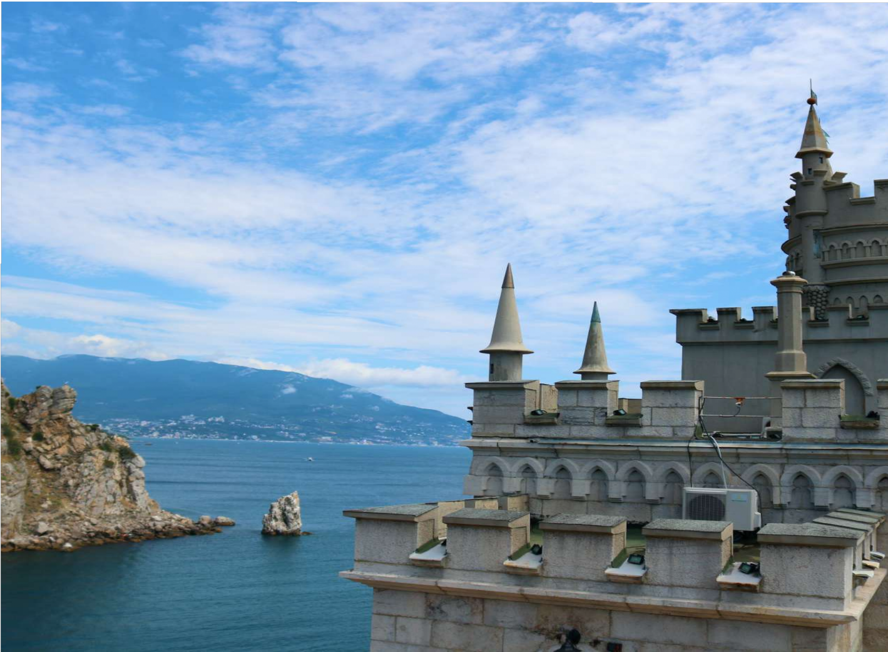





edunion.ru
@edunionru
edunionru

ТАТАРСКАЯ РЕСПУБЛИКАНСКАЯ ОРГАНИЗАЦИЯ ОБЩЕРОССИЙСКОГО ПРОФСОЮЗА ОБРАЗОВАНИЯ

T3NßOXO2«fl3 HPYИLfl NO POßr3
для членов Профсоюза
Ежегодно Татарский республиканский комитет профсоюза работников народного образования и науки проводит обучающие семинары на борту четырехпалубного теплохода «Федор Панферов».

профсоюзные лидеры и активисты, социальные партнеры, победители конкурсов профессионального мастерства («Учитель года»,
«Воспитатель года», «Лучший молодой преподаватель вуза» и т.д.)
май-июль

За лето совместить приятное с полезным - отдых и обучение - могут от 500 до 1000 человек. На теплоходе есть возможность пообщаться, обменяться опытом, получить консультацию по правовым вопросам, разобраться в нюансах профсоюзной деятельности, педагогических новациях.
ł000
работников образования Татарстана стали участниками профсоюзных теплоходных круизов
за последние 5 лет

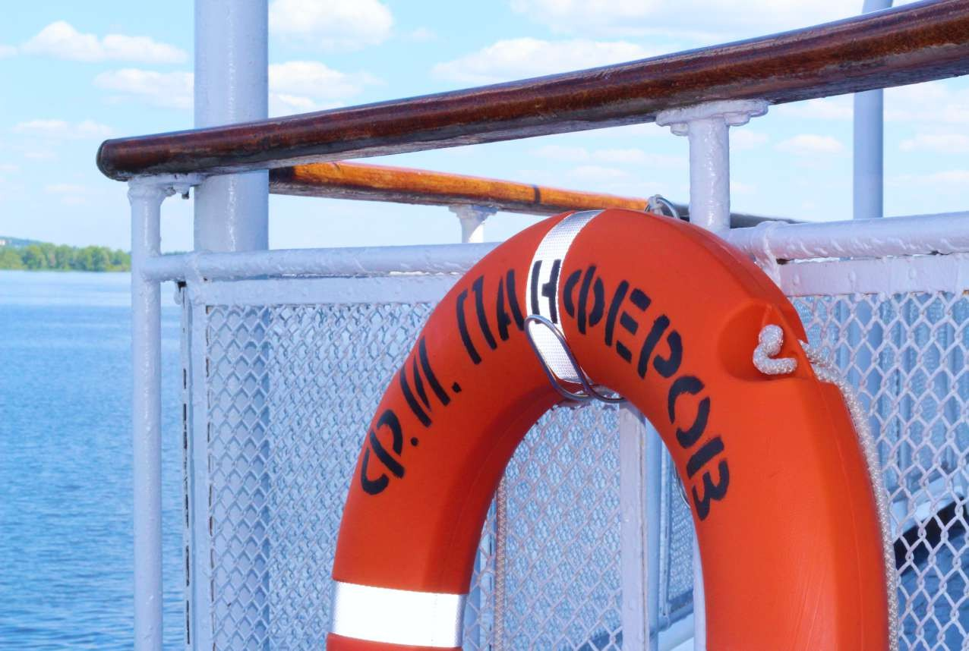



edunion.ru @edunionru edunionru

ТАТАРСКАЯ РЕСПУБЛИКАНСКАЯ ОРГАНИЗАЦИЯ ОБЩЕРОССИЙСКОГО ПРОФСОЮЗА ОБРАЗОВАНИЯ

(Mfl PM3CT3 − Mfl PN2OMÐ

Социальный проект для работников образования, имеющих детей с ограниченными возможностями здоровья
С 2018 года Татарский республиканский комитет профсоюза работников народного образования и науки организует отдых и лечение для педаго- гов и их особенных детей. Ежегодно на эти цели выделяется 3 миллиона рублей.

членов Профсоюза - работников образования республики воспитывают детей с ограниченными возможностями здоровья
667
Санатории
«Васильевский» (Зеленодольский р-н),
«Жемчужина» (Набережные Челны)
12 дней
(каждые весенние и осенние школьные каникулы)
С детьми до 16 лет Путевка бесплатно





Территориальные профсоюзные организации работников образования проводят театрализованные представления, концерты, творческие встречи, чтобы работники образования, воспитывающие особенных детей, чувствовали поддержку, понимали, что они не одни.
Для участия в проекте обращайтесь в профком.

edunion.ru @edunionru edunionru

ТАТАРСКАЯ РЕСПУБЛИКАНСКАЯ ОРГАНИЗАЦИЯ ОБЩЕРОССИЙСКОГО ПРОФСОЮЗА ОБРАЗОВАНИЯ

TOßÜHO Чß3«NM NPO+CORLN

ОПЛАЧИВАЕМЫЕ СВОБОДНЫЕ ДНИ
ПО СОЦИАЛЬНО ЗНАЧИМЫМ ПРИЧИНАМ

ОПЛАЧИВАЕМЫЕ «МАМИНЫ ДНИ» РАБОТНИЦАМ ОБРАЗОВАНИЯ, ИМЕЮЩИМ ДЕТЕЙ В ВОЗРАСТЕ ДО 16 ЛЕТ

ТРИ ОПЛАЧИВАЕМЫХ ДНЯ К ОТПУСКУ ЗА РАБОТУ БЕЗ БОЛЬНИЧНОГО ЛИСТА

МАТЕРИАЛЬНОЕ ВОЗНАГРАЖДЕНИЕ ПРИ УВОЛЬНЕНИИ ВПЕРВЫЕ В СВЯЗИ С ПЕНСИОННЫМ ВОЗРАСТОМ

ЛЬГОТЫ ПРИ ПРОХОЖДЕНИИ ПЕДАГОГИЧЕСКОЙ АТТЕСТАЦИИ:

применение упрощенных форм профессиональной экспертизы при аттестации на первую или высшую категории
установление уровня оплаты труда работника во взаимосвязи с имеющейся квалификационной категорией
сохранение уровня оплаты труда педагога, установленного ему по ранее имевшейся категории на срок не более года

ЗНАЕТЕ ЛИ ВЫ?
Согласно отраслевому Соглашению между Министерством образования и науки Республики Татарстан и Татарским республиканским комитетом профсоюза работников народного образования и науки, а именно пункту 1.7.9, некоторыми льготами могут воспользоваться только члены Профсоюза.











edunion.ru @edunionru edunionru

NO2POÁ«33 L23CÜ

ТАТАРСТАНСКАЯ РЕСПУБЛИКАНСКАЯ ОРГАНИЗАЦИЯ ОБЩЕРОССИЙСКОГО ПРОФСОЮЗА ОБРАЗОВАНИЯ

Выплачивается с 2007 года Правительством Республики Татарстан

«3rO Y2NР TP3««NN N3« ИN
C
C
C
по инициативе Татарстанской республиканской организации Общероссийского Профсоюза образования

Нto иwѕѕt npàâo?

Работники образования, уволившиеся в связи: с выходом на трудовую пенсию
с выходом на досрочную пенсию или по выслуге лет с установлением инвалидности
с сокращением штата (но не ранее чем за 2 года до наступления пенсионного возраста).

сnàчàtü 3àÿâתѕНиѕ

Нto â-nתàчиâàѕt?

Выплаты производит уполномоченный негосударственный пенсионный фонд «Волга-Капитал» в течение 10 лет.
Нàn o—opwиtü?

Заявление о назначении дополнительной пенсии можно подать на имя руководителя организации по последнему месту работы, не позже чем через 3 года после увольнения.
«ѕoGzokиw-ѕ nonии konówѕНtoâ*:
Паспорт
Пенсионное удостоверение или пенсионная справка Трудовая книжка
Справка об инвалидности (при необходимости) ИНН
СНИЛС
Банковские реквизиты
*Копии должны быть заверены в службе кадров организации или нотариально.






I5 d00
работников образования Татарстана, вышедших на пенсию, ежемесячно получают выплаты из негосударственного пенсионного фонда «Волга-Капитал»

8 (800( 555-ł5-50 8 (8dł( 27ł-20-80
звонок бесплатный www.volga-capital.ru

edunion.ru @edunionru edunionru













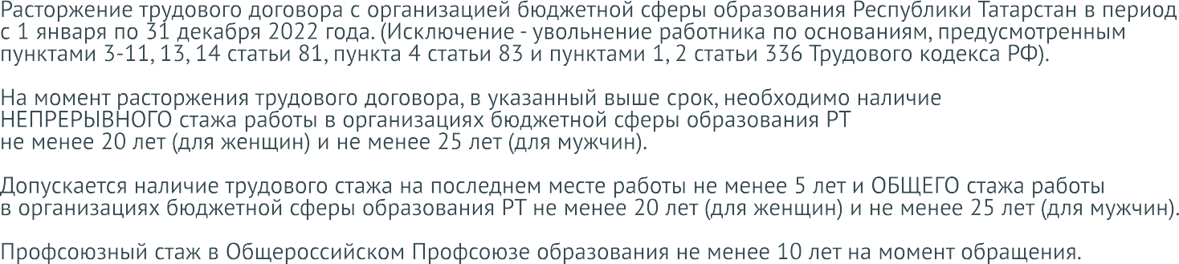

4

ТАТАРСКАЯ РЕСПУБЛИКАНСКАЯ ОРГАНИЗАЦИЯ ОБЩЕРОССИЙСКОГО ПРОФСОЮЗА ОБРАЗОВАНИЯ

Оформить подписку можно в любом отделении Почты России

Совместное издание Общероссийского Профсоюза образования и «Учительской газеты»
Издание Федерации профсоюзов Республики Татарстан
Центральная газета Федерации независимых профсоюзов России

Подписной индекс

ПА002
Подписной индекс

П2704
Подписной индекс
П3806

1 мес.

6 мес.

рубля

рубля
132
793

1 мес.

6 мес.
63,97
рубля

38ру3б,л8я2

1 мес.
234,08
рубля




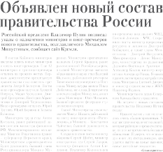





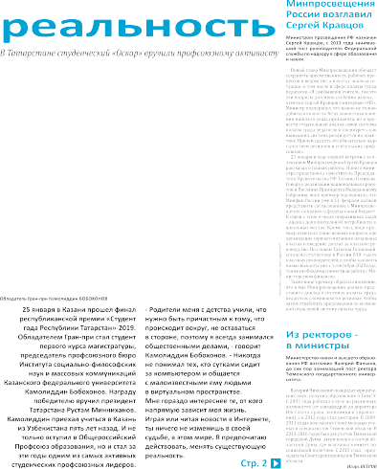













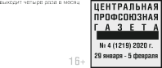
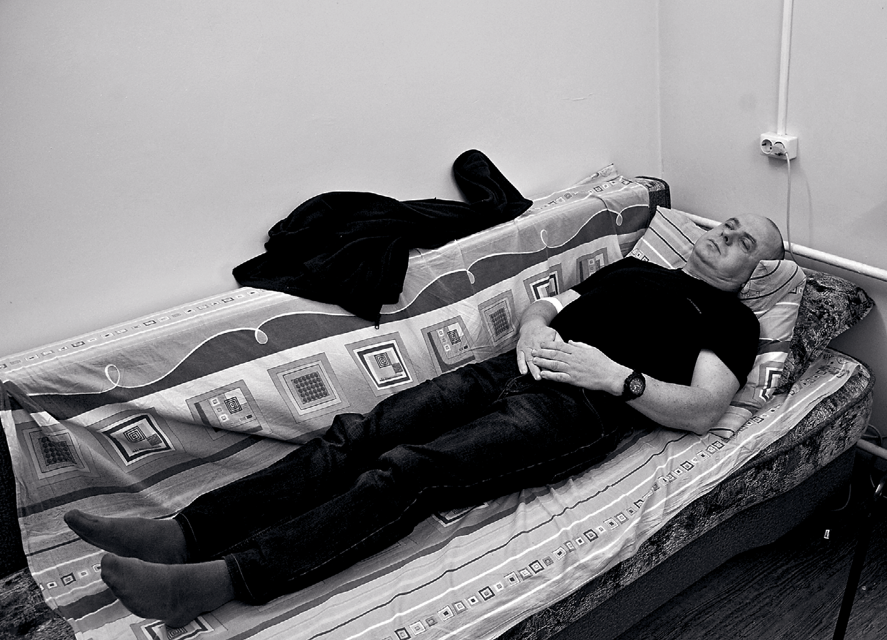



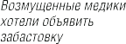

edunion.ru @edunionru edunionru

подписка онлайн подписка онлайн

